INFORME
SOLICITUD DE ACCESO A LA INFORMACION
DE JUNIO DE 2016

SECRETARIA DISTRITAL DE AMBIENTE

SUBSECRETARIA GENERAL Y DE CONTROL DISCIPLINARIO

QUEJAS Y RECLAMOS

JULIO 2016

INFORMACION POR TIPO DE REQUERIMIENTO

SOLICITUDES DE ACCESO A LA INFORMACIÓN: Es aquella en poder de los entes obligados contenida en documentos, archivos, datos, bases de datos, comunicaciones y todo tipo de registros que documenten el ejercicio de sus facultades o actividades, que consten en cualquier medio, ya sea impreso, óptico o electrónico, independientemente de su fuente, fecha de elaboración, y que no sea confidencial. Dentro de la información pública se encuentra un subconjunto de información denominado “información oficiosa”, la cual debe de ser publicada de forma inmediata sin que ninguna persona lo solicite. Esta información puede estar impresa o colgada en los sitios web de las instituciones y deben entregársela en el mismo momento en que lo solicite.

- Dando cumplimiento a lo exigido por la LEY 1712 DE 2014, por medio de la cual se crea la Ley de Transparencia y del Derecho de Acceso a la Información Pública Nacional y se dictan otras disposiciones, Artículo 11. Información mínima obligatoria respecto a servicios, procedimientos y funcionamiento del sujeto obligado h) Todo mecanismo de presentación directa de solicitudes, quejas y reclamos a disposición del público en relación con acciones u omisiones del sujeto obligado, junto con un informe de todas las solicitudes, denuncias y los tiempos de respuesta del sujeto obligado.

- Dando el cumplimiento al Decreto 103 de 2015 Artículo 52. Informes de solicitudes de acceso a información.

Por lo anterior se incluye en la clasificación por tipo de requerimiento el de SOLICITUDES DE ACCESO A LA INFORMACIÓN, el cual para el mes de junio de 2016 presenta la siguiente información:

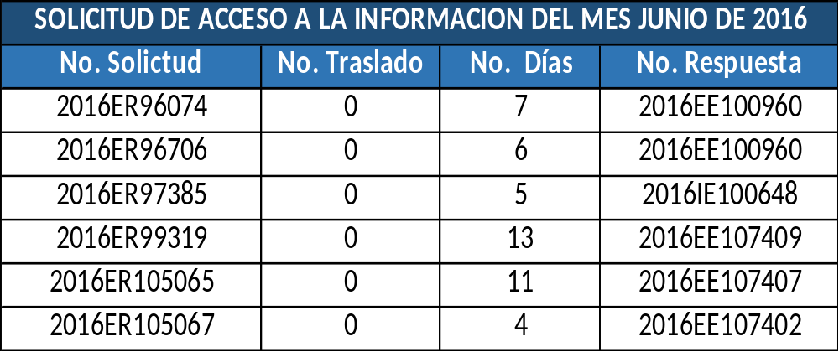

Como se puede evidenciar para el mes de Junio de 2016 se registran 6 radicados por parte de la Ciudadanía ante la Secretaría Distrital de Ambiente por este concepto, por lo tanto aplica la publicación de respuestas a solicitudes prevista en el Artículo 14 del Decreto 1712 de 2014.

ANEXO: Radicados 2016EE100960, 2016EE100960, 2016IE100648, 2016EE107409, 2016EE107407, 2016EE107402

Elaboró: CLARA INÉS ROMERO RODRIGUEZ

